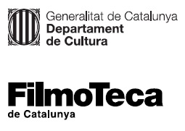
Nota de premsa

Retrospectiva de la cineasta britànica Sally Potter

La directora d’’Orlando’ és la protagonista d’un cicle que repassa la seva trajectòria des dels seus primers curts experimentals
La filmografia de Potter es caracteritza pel seu discurs feminista, la reflexió sobre gènere i identitat i l’exquisidesa formal

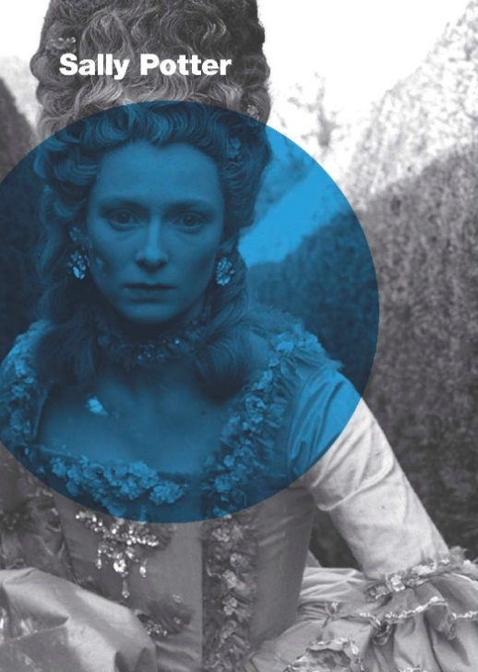
Aviat farà 30 anys que Sally Potter va enlluernar el món amb Orlando, la brillant adaptació del clàssic de Virginia Wolf que la va donar a conèixer internacionalment, i que també va servir de trampolí per a la carrera internacional d’una de les actrius més magnètiques i misterioses que ha donat el cinema, Tilda Swinton. Abans però, la cineasta ja s’havia fet un nom en els circuits més alternatius amb els seus curts experimentals. És un bon moment per repassar una carrera sempre marcada pel feminisme militant, la transgressió i la depuració formal.
Sally Potter va néixer a Londres el 1949. Als 14 anys el seu oncle li deixa una càmera de 8 mm i ja realitza la seva primera pel·lícula. De seguida decideix abandonar els estudis i dedicar-se al cinema i la creació. Es forma en altres disciplines, com la coreografia o la música, que enriqueixen la seva obra, i als anys 70 forma part del London Film-Makers’ Coop i col·labora amb la Limited Dance Company. En aquesta dècada realitza una sèrie de curts experimentals. Un d’ells, filmat en 16 mm, en blanc i negre i titulat Thriller, va captar l’atenció de la crítica especialitzada, que li va dedicar centenars d’articles. El film era una relectura de l’òpera La bohème i es va convertir instantàniament en un clàssic del cinema feminista.
El 1983 fa el salt al llargmetratge de ficció amb The Gold Diggers (Els buscadors d’or), protagonitzada per Julie Christie, on planteja el debat sobre l’ideal femení de bellesa i la lluita pel poder econòmic en un món dominat pels homes. Al documental I Am an Ox, I Am a Horse, I Am a Man, I Am a Woman (1988), explora la representació i el rol de les dones en el cinema rus, a través de fragments de films i entrevistes amb actrius i cineastes russos.
Sally Potter va sortir airosa del difícil repte portar a la pantalla l’univers de Virginia Wolf a Orlando, mantenint l’esperit de l’autora i aportant reflexions molt contemporànies sobre gènere i identitat sexual, a través del periple al llarg de quatre segles d’un ambigu i misteriós personatge interpretat magistralment per Tilda Swinton. El film va ser premiat als festivals de Venècia i Sitges.
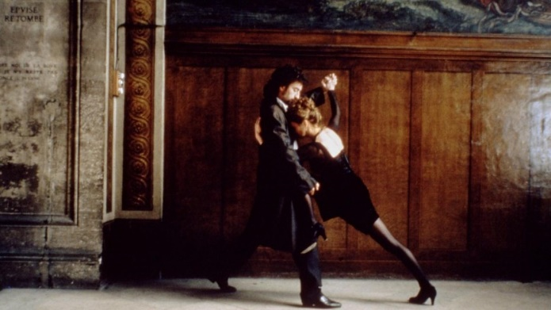
L’èxit d’Orlando va obrir les portes a una carrera internacional a la directora, però va preferir mantenir-se fidel a projectes més personals, com The Tango Lesson (1997), que ella mateixa va protagonitzar, Yes (2004), rodada en vers, el drama adolescent Ginger & Rosa (2012) o la comèdia política The Party (2017).
Sally Potter ha estat objecte d’una retrospectiva al MoMA de Nova York i també ha fet una incursió en la direcció d’òpera (Carmen a la ENO el 2007). El 2014 va publicar el llibre Naked Cinema. Working with Actors, una reflexió sobre la seva feina en la direcció d’actors, amb testimonis d’alguns dels intèrprets amb qui ha col·laborat en la seva carrera com Joan Allen, Annette Bening, Steve Buscemi, Julie Christie, Judi Dench, Elle Fanning, Christina Hendricks, Jude Law, Alessandro Nivola o Timothy Spall.
El darrer film de Sally Potter, The Roads Not Taken, protagonitzat per Javier Bardem i Elle Fanning, va formar part l’any passat de la secció oficial de la Berlinale.

Podeu consultar la programació de la retrospectiva Sally Potter AQUÍ.

